Незаконно установленные
нестационарные торговые объекты,
демонтированные в период с 29.08.2022 по 02.09.2022
№ п/п | До | Адресный ориентир | После
Коминтерновский район

1 | 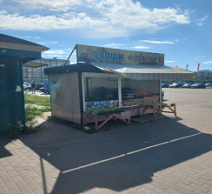 | б-р Победы, 23б | 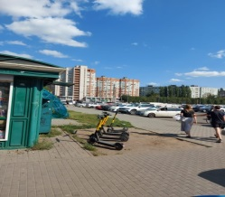
Советский район

2 | 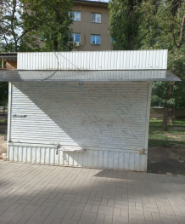 | ул. Героев Сибиряков, 99 | 